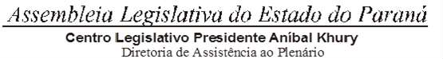



1ª SESSÃO LEGISLATIVA DA 20ª LEGISLATURA DE 2 DE FEVEREIRO A 22 DE DEZEMBRO DE 2023

65ª SESSÃO ORDINÁRIA ORDEM DO DIA

PARA O DIA 12 DE JULHO DE 2023 QUARTA – FEIRA

ANTECIPADA DO DIA 12 DE JULHO DE 2023 PARA O DIA 11 DE JULHO DE 2023

TEM 01

DISCUSSÃO ÚNICA DO PROJETO DE DECRETO LEGISLATIVO Nº 3/23.

AUTORIA DA COMISSÃO EXECUTIVA.

AUTORIZA O GOVERNADOR A SE AUSENTAR DO PAÍS NO PERÍODO DE 15 DE JULHO A 3 DE AGOSTO DE 2023.